第2周小测试
卷子发放日期：2020年8月2日星期日
最迟交测试日期：2020年8月5日 星期三

第1题 下面程序运行结果是？请注意这题和“跳楼现象”没关，不是else if，都是if。做完这题之后，自己去运行程序检查结果是否正确。请思考：老师出这题的目的是什么？
if(1) {
console.log('A');//A
}
if(1 == true) {
console.log('B');//B
}
if('abc') {
console.log('C');//C
}
if('abc' == true) {
console.log('D');// undefined
}
if(Infinity) {
console.log('E');//E
}
if(Infinity == true) {
console.log('F');//undefined
}
一个数是数字：将其他的转换为数字比较
如果一个是boolean,全部转换为数字比较
如果一个是对象，将对象转换为另一个对应的（boolean,数字转换为数字），字符串就将对象转换为字符串

第2题 下面程序运行结果是？如果会报错，请说出是引用错误还是语法错误。
console.log(a);//undefined，声明提升，不会报错
if (3 > 8) {
var a = 10;
}

第3题 下面程序运行结果是？
var a = 3;
var b = 5;

a = a < b ? a + b : a - b; //a=8
b = a > b ? a - b : a + b; // b=3

console.log(a); //8
console.log(b); //3

第4题 如果小明数学考试成绩达到80分，会得到巧克力；英语成绩达到90，会得到棒棒糖。如果两个条件都没有达到，则会挨打。请编写程序，用两个input框接收数学考试成绩和英语考试成绩，点击按钮后判断小明会经历什么？
<p>请输入数学成绩<input type="text" id="input1"></p>
<p>请输入英语成绩<input type="text" id="input2"></p>
<h1 id="h1"></h1>
<button id="btn">查看</button>
<script>
var input1=document.getElementById('input1');
var input2=document.getElementById('input2');
var btn=document.getElementById('btn');
var h1=document.getElementById('h1');
btn.onclick=function(){
var math=Number(input1.value);
var English=Number(input2.value);
var sum='';
if(math>=80){
sum+='巧克力';
h1.innerText=sum;
}
if(English>=90){
sum+='棒棒糖';
h1.innerText=sum;
}
if(math<80&&English<90){
h1.innerText='挨打';
}
}

第5题 用户输入一个长度大于4的字符串，请将这个字符串“循环左移3位”。比如用户输入“我爱易烊千玺”，则弹出“烊千玺我爱易”；再比如用户输入“Python编程快速学习”，则弹出“hon编程快速学习Pyt”。
<p>请输入一个长度大于4的字符串</p>
<p><input type="text" id="input1"></p>
<h1 id="h1"></h1>
<button id="btn">查看</button>
<script>
var input1 = document.getElementById('input1');
var btn = document.getElementById('btn');
var h1 = document.getElementById('h1');
btn.onclick = function () {
var str = input1.value;
var cutStr=str.substring(0,3);
var shengyu=str.substring(3);
var str=shengyu+cutStr;
console.log(str);
h1.innerHTML=str;

};

第6题 如何判断一个数字是个整数？请用三种方法判断。
<p>请输入一个数</p>
<p><input type="text" id="input1"></p>
<h1 id="h1"></h1>
<button id="btn">查看</button>
<script>
var input1 = document.getElementById('input1');
var btn = document.getElementById('btn');
var h1 = document.getElementById('h1');
btn.onclick = function () {
var num = Number(input1.value);
if(num%1==0){
h1.innerHTML=num+"是整数";
}else{
h1.innerHTML=num+"不是整数";

}
// if(Math.round(num*100/100)==num){
// h1.innerHTML=num+"是整数";
// }else{
// h1.innerHTML=num+"不是整数";

// }
// if(parseInt(num)==num){
// h1.innerHTML=num+"是整数";
// }
// else{
// h1.innerHTML=num+"不是整数";

// }

}
</script>

第7题 下面的程序是一个萌新初学者写的澡堂门票计算程序，请读懂程序大意，然后指出程序中的问题，最后自己写一个正确的程序，要求使用单选按钮接收用户的性别、input框接收用户的年龄。
// sex是澡堂顾客性别
// age是澡堂顾客年龄
if (sex == '男' && age >= 18) {
var price = 100;
} else if (sex == '男' && age < 18) {
var price = 30;
} else if (sex == '女' && age >= 18) {
var price = 90;
} else if (sex == '女' && age < 18) {
var price = 20;
} else if (age <= 3) {
var price = 0;
}
这个情况只有不选性别且age小于3的时候价格才为0；只要选了性别，年龄小于3，价格男性还是30，女性还是20

<input type="radio" id="boy" name="sex" value="男">男
<input type="radio" id="girl" name="sex" value="女">女
<p>请输入年龄</p>
<p><input type="text" id="input1"></p>
<h1 id="h1"></h1>
<button id="btn">查看</button>
<script>
var input1 = document.getElementById('input1');
var boy = document.getElementById('boy');
var girl = document.getElementById('girl');
var btn = document.getElementById('btn');
var h1 = document.getElementById('h1');
btn.onclick = function () {
age=Number(input1.value);
if (boy.checked == true && age >= 18) {
var price = 100;
h1.innerHTML=price;
} else if (boy.checked == true && age < 18&&age>3) {
var price = 30;
h1.innerHTML=price;

} else if (girl.checked == true && age >= 18) {
var price = 90;
h1.innerHTML=price;

} else if (girl.checked == true && age < 18&&age>3) {
var price = 20;
h1.innerHTML=price;

}
else {
var price = 0;
h1.innerHTML=price;

}
}

</script>

第8题 实现下面的页面效果
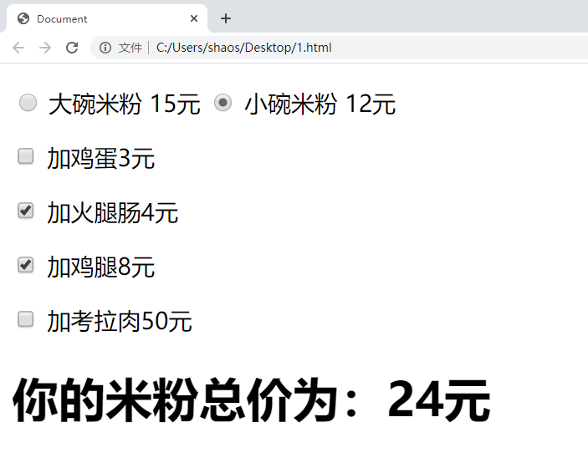

<input type="radio" value="15" name="fen" id="big">大碗米粉 15元
<input type="radio" value="12" name="fen" id="small">小碗米粉 12元
<p>
<input type="checkbox" value="3">加鸡蛋 3元
</p>
<p>
<input type="checkbox" value="4">加火腿 4元
</p>
<p>
<input type="checkbox" value="8">加鸡腿 8元
</p>
<p>
<input type="checkbox" value="50">加考拉肉 50元
</p>
<button id="btn">总计:</button>
<h1 id="h1"></h1>
<script>
var big = document.getElementById("big");
var small = document.getElementById("small");
var btn = document.getElementById("btn");
var h1 = document.getElementById("h1");
var input = document.getElementsByTagName("input");
btn.onclick = function () {
var sum = 0;
if (big.checked) {
sum = Number(big.value);
}
if (small.checked) {
sum = Number(small.value);
}
var allValue = 0;
for (var i = 0; i < input.length; i++) {
if (input[i].type == 'checkbox' && input[i].checked) {
var value = Number(input[i].value);
allValue += value;
}
}
sum += allValue;
h1.innerHTML = "您消费"+sum+"元";
}

